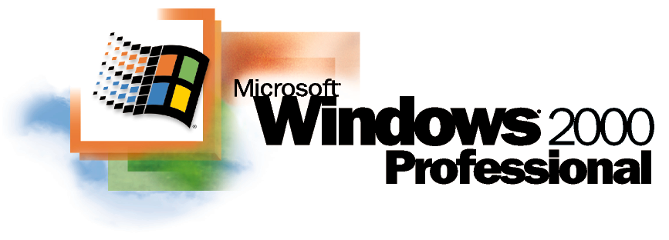
Sistema Operacional
Benefícios para Usuários de Computadores Móveis

Documento Técnico

Resumo
Este documento destaca as melhorias específicas que o sistema operacional Microsoft® Windows® 2000 Professional traz para a computação móvel para usuários de empresa. Com funcionalidades novas e estendidas, o Windows 2000 Professional endereça as requisições específicas dos usuários móveis por um sistema operacional laptop que ofereça condições de trabalho consistentes enquanto estiverem em viagem de visita aos clientes e na volta ao escritório.

Este documento está baseado nas funcionalidades da versão Beta 3 do Windows 2000 Professional (Abril de 1999). Os leitores deveriam notar que as funcionalidades da versão final do Windows 2000 Professional podem variar.
© 1999 Microsoft Corporation. Todos os direitos reservados.
ESTA É UMA DOCUMENTAÇÃO PRELIMINAR. A informação contida neste documento representa a visão atual da Microsoft Corporation sobre os assuntos discutidos à época da publicação. Como a Microsoft precisa responder às condições variáveis do mercado, este documento não deverá ser interpretado como um compromisso da Microsoft, e a Microsoft não pode garantir a exatidão de nenhuma informação aqui apresentada após a data da publicação.
Este documento BETA serve somente como informação. A MICROSOFT NÃO DÁ GARANTIAS, EXPRESSAS OU IMPLÍCITAS, NESTE DOCUMENTO.
O logo BackOffice, Active Directory, Intellimirror, Microsoft, Outlook, Windows, e Windows NT são marcas ou marcas registradas da Microsoft Corporation nos Estados Unidos e/ou outros países.
Outros produtos ou nomes de empresas mencionados aqui podem ser marca registrada de seus respectivos proprietários.
Microsoft Corporation • One Microsoft Way • Redmond, WA 98052-6399 • USA
049

Revisão Técnica por Danilo Garcia – Seminar Group Microsoft Brasil

Introdução 1
Conteúdo
obtendo recursos Offline 2
Acessando Arquivos e Pastas Enquanto Offline 2
Acessando o Conteúdo Web Offline 3
sincronização em um único local 5
Synchronization Manager 5
continuidade de tarefas 8
Gerenciando a Energia de PCs Portáteis 8
Conectando e Gerenciando Dispositivos Periféricos 9
Docking and Undocking 9
Perfis de Hardware 10
OnNow: Inicializar e Desligar Rapidamente 10
Impressão via Internet 11
conectando-se na rede 13
Criando Conexões Remotas 13
Virtual Private Networking 14
Conexões Sem Fio 15
Usando o Mesmo Dispositivo para Múltiplas Conexões 16
protegendo a informação 17
Protegendo os Dados 17
Perfis de Usuário 18
Dando Permissões de Acesso a Arquivos 18
Protegendo Laptops com Smart Cards 18
Para maiores Informações 19

Este documento destaca as melhorias específicas que o Windows 2000 Professional traz para a computação móvel para usuários corporativos. Um dos seus objetivos mais importantes é criar um ambiente de trabalho consistente para usuários de computador móvel, estejam eles conectados ou desconectados da rede, habilitando-os a trabalhar de maneira mais produtiva. As seguintes melhorias ajudam a atingir esta meta:

Introdução
- Trabalho em um único ambiente, estando conectado ou desconectado de uma rede.
- Trabalho offline por mais tempo e de maneira mais eficiente.
- A conexão é mais fácil.
- Proporciona segurança extra.
O Windows 2000 Professional proporciona aos usuários móveis o mesmo ambiente de trabalho, seja ele online ou offline. Como resultado, os usuários podem trabalhar nos mesmos arquivos, pastas ou Web sites, estando conectados ou desconectados, e sincronizar estes recursos facilmente. O acesso consistente aos recursos da rede ajuda os usuários a serem mais produtivos, seja em um avião ou trabalhando em uma localização remota.

obtendo recursos Offline

Acessando Arquivos e Pastas Enquanto Offline
A funcionalidade Offline Files and Folders deixa os usuários montarem facilmente qualquer combinação de arquivos, pastas ou drives inteiramente mapeados offline. Ao invés de usar uma ferramenta separada, tal como o Briefcase, os usuários simplesmente acionam o botão direito do mouse em qualquer arquivo ou pasta da rede e clicam a opção Make Available Offline no menu.
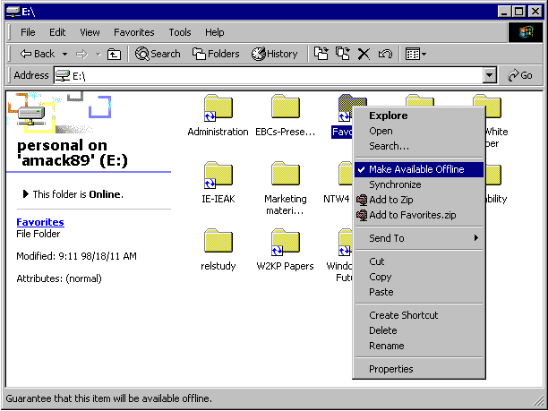
Figura 1 Usuários do Windows 2000 Professional acionam o botão direito do mouse nos arquivos e pastas que eles querem que estejam disponíveis durante seu trabalho offline. Pastas disponíveis para uso offline são destacadas visualmente usando as setas duplas.
Quando o computador está offline, os arquivos e pastas aparecem no mesmo diretório em que apareceriam online—como se eles ainda residissem na mesma localização da rede, o que facilita a sua localização. Além disso, arquivos e pastas são marcados visualmente para uso offline pelas roundtrip arrows no seu canto esquerdo inferior.
Melhorias adicionais de obtenção de recursos offline estão disponíveis quando o Windows 2000 Professional é usado em conjunto com o Windows 2000 Server. Com o Windows 2000 Server, os administradores podem configurar propriedades em pastas de rede compartilhadas para definir como estes arquivos podem ser armazenados nos computadores cliente. Por exemplo, administradores podem configurar uma política segundo a qual um documento não pode ser obtido offline por razões de segurança.
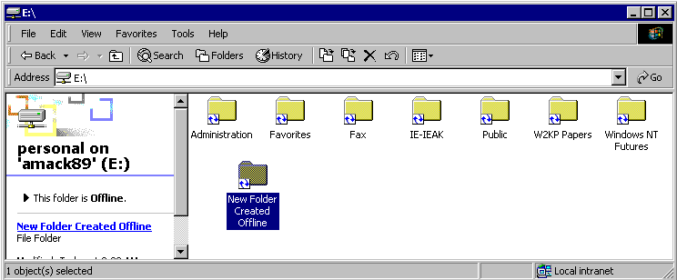
Figura 2 Quando offline, usuários do Windows 2000 Professional podem acessar pastas e arquivos da rede como se estivessem trabalhando online. As pastas acima foram selecionadas para uso offline pelo usuário. Alterações feitas durante o uso offline são sincronizadas automaticamente após o retorno ao uso online.

Acessando o Conteúdo Web Offline
Usuários do Windows 2000 Professional também podem obter páginas Web ou Web sites offline inteiros para visualização, da mesma maneira que eles obtêm arquivos e pastas offline, simplesmente acionando o botão direito do mouse no Web site em uma das barras do Explorer. Um wizard guia os usuários na obtenção de uma página Web e seus links relacionados offline, e os usuários podem programar quando deveriam ser feitas atualizações no conteúdo da página Web.
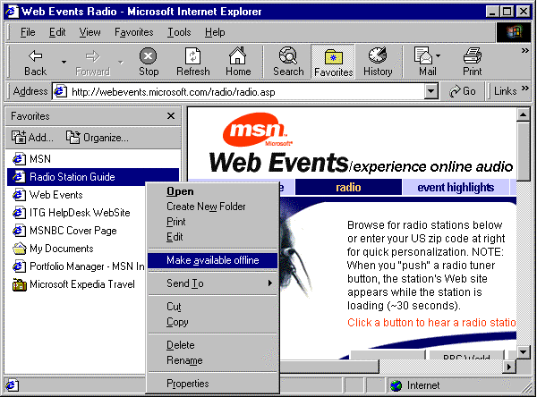
Figura 3 Usuários podem obter páginas Web e links offline do mesmo modo que eles obtêm arquivos e pastas offline.
No trabalho com qualquer recurso offline, é crítico para os usuários atualizar as versões online quando eles se reconectam na rede, ou atualizar as versões locais quando eles voltam para o uso offline. Atualmente, os usuários precisam sincronizar estes recursos, tais como e-mail, agendas, páginas Web e bancos de dados separadamente. O Windows 2000 Professional proporciona uma ferramenta única para a sincronização de todos os recursos de rede, economizando tempo para os usuários.

sincronização em um único local

Synchronization Manager
Com a nova ferramenta Synchronization Manager (Gerenciador de Sincronização) no Windows 2000 Professional, os usuários podem sincronizar todos os recursos de rede, incluindo arquivos, pastas, e-mail e bancos de dados, em uma única localização. Usuários podem configurar o Synchronization Manager para sincronizar automaticamente alguns dos seus recursos. Por exemplo, usuários podem configurar certos arquivos e pastas para serem sincronizados toda vez que eles efetuarem o logon ou o logoff na rede. O Synchronization Manager rapidamente verifica se houve alterações no sistema, e em caso positivo, os recursos são atualizados automaticamente. Somente recursos alterados são atualizados—o que acelera enormemente o processo de sincronização.
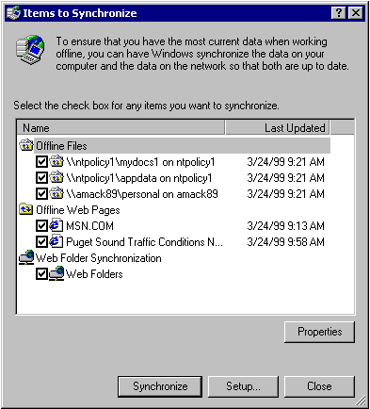
Figura 4 O Synchronization Manager proporciona aos usuários uma única localização para a sincronização de recursos offline.
Usuários também podem determinar se os arquivos devem ser sincronizados quando o sistema está disponível, ou agendar a sincronização para períodos específicos de tempo, tais como toda tarde. Como resultado, usuários móveis sempre possuem informação mais atual, tais como dados de preço, inventário ou vendas, para comunicarem-se com parceiros e clientes—mesmo quando em viagem.
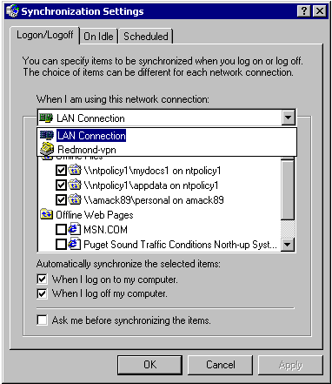
Figura 5 Usuários podem configurar preferências para quando os recursos devem ser sincronizados, tais como no logon e no logoff, quando o sistema estiver disponível ou em períodos de tempo programados.
Usuários do Synchronization Manager também podem sincronizar recursos baseados no seu tipo de conexão. Por exemplo, um usuário pode economizar tempo se especificar que arquivos de bancos de dados grandes somente serão sincronizados quando o computador estiver usando uma conexão de alta velocidade, e que todos os documentos pessoais armazenados em um arquivo específico devem ser sincronizados toda vez que eles estiverem conectados na rede corporativa.
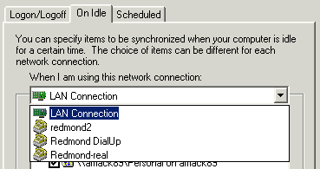
Figura 6 Com base em preferências do usuário, recursos de rede são sincronizados automaticamente.
Embora o Synchronization Manager tenha sido projetado principalmente para sincronizar documentos, ele também inclui a habilidade de resolver conflitos de versão quando múltiplas pessoas editam o mesmo documento.
Pessoas que viajam a negócios usam computadores móveis amplamente para poderem permanecer produtivos no escritório e fora dele. O Windows 2000 Professional ajuda as pessoas a aproveitar ao máximo o seu tempo na estrada, oferecendo melhor performance offline e conservação de bateria.

continuidade de tarefas

Gerenciando a Energia de PCs Portáteis
A maximização da duração da bateria é um desafio constante para os usuários móveis. O Windows 2000 Professional suporta a última geração de tecnologia de gerenciamento de energia chamada Advanced Configuration and Power Interface (ACPI). O ACPI define uma interface de gerenciamento de energia de hardware flexível e extensível. Com o ACPI, o Windows 2000 Professional pode gerenciar o estado da energia do sistema em resposta a dados do usuário, aplicações e device drivers.
Um usuário como um representante de vendas, fazendo ligações para clientes e usando um PC móvel para anotar informações ocasionais ou acessar especificações de produto, poderia configurar o sistema para desligar o monitor e o disco rígido depois de dois minutos de inatividade. E o sistema pode ser configurado para entrar em standby depois de cinco minutos, ficando disponível para o usuário durante um dia inteiro de ligações para clientes. A performance neste caso seria menor, mas o usuário pode decidir o que é mais importante: conservar energia ou ter boa performance.
Uma aplicação poderia notificar o sistema operacional que ela está efetuando um cálculo longo ou mostrando um filme, e o PC não deveria efetuar a transição para um estado de menor energia. Ou o sistema operacional poderia notificar uma aplicação que o sistema está usando a bateria, para evitar operações em background tais como a compressão de arquivos de mail que podem sugar a bateria rapidamente.
A interface do dispositivo permite a um sistema responder a eventos iniciados no dispositivo. Por exemplo, imagine um PC móvel com um modem conectado a um telefone sem fio. Mesmo quando em trânsito o computador deveria ser colocado no modo espera por fax, onde somente o modem permanece ativo, usando pouca energia. O telefone toca, o modem liga o computador, responde a ligação e recebe o fax. Então o computador é desligado novamente, usando somente a quantidade de energia mínima necessária.
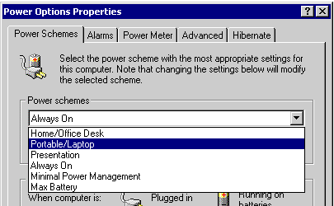
Figura 7 O Windows 2000 Professional suporta uma variedade de opções de gerenciamento de energia, direcionadas para proporcionar aos usuários a habilidade de escolher um balanceamento entre a duração da bateria e performance, que atende suas necessidades da melhor maneira.

Conectando e Gerenciando Dispositivos Periféricos
Usuários que trabalham offline podem incluir dispositivos periféricos em seus computadores de maneira rápida e segura. O Windows 2000 Professional detecta e instala automaticamente a maioria dos novos e muitos dispositivos antigos de hardware para uma verdadeira performance Plug and Play. Plug and Play também economiza tempo na inclusão de dispositivos tais como projetores e monitores grandes para laptops durante uma apresentação.
O suporte a ACPI do Windows 2000 Professional também permite que o gerente Plug and Play trabalhe de maneira mais confiável que as versões anteriores de sistemas Plug and Play. Isto porque ele primeiro identifica um novo dispositivo para depois assinalar seus recursos de sistema quando necessário. O gerente Plug and Play também reconfigura os assinalamentos de recursos automaticamente quando detecta alterações no sistema.
O Windows 2000 Professional suporta o padrão Universal Serial Bus (USB), onde usuários podem plugar dispositivos USB em seus computadores sem ter que reinicializá-los. Dispositivos USB usam um cabo padrão de conexão, o que significa que não há necessidade de viajar com cabos e conectores extras. Além disso, a maioria dos periféricos USB recebem sua energia do computador, eliminando a necessidade de tomadas elétricas e cabos de força adicionais.

Docking and Undocking
Usuários do Windows 2000 Professional podem congelar e descongelar os computadores móveis sem ter que reinicializá-los. Isto é especialmente útil em situações onde o usuário sai de um escritório para uma sala de reunião para uma apresentação, e as aplicações e documentos abertos continuam a ser executados. Se o usuário congela o computador em uma configuração desconhecida, o hardware novo é detectado e instalado.

Perfis de Hardware
O Windows NT Workstation 4.0 exigia que os usuários configurassem perfis manualmente e efetuassem sua seleção após a inicialização do computador. Usuários do Windows 2000 Professional podem mudar facilmente para ambientes diferentes de hardware sem ter que reconfigurar ou decifrar mensagens de erro sobre dispositivos que não são necessários para um dado perfil.
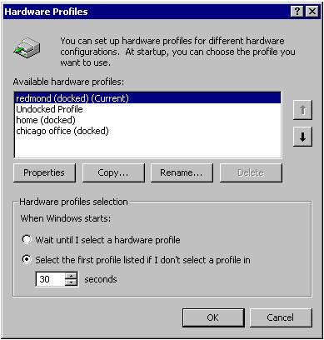
Figura 8 Usuários do Windows 2000 Professional podem alternar entre configurações para ambientes diferentes.

OnNow: Inicializar e Desligar Rapidamente
Um computador típico pode levar vários minutos para inicializar completamente—tempo demais para um encontro de negócios onde clientes potenciais não têm muito tempo nem paciência.
O Windows 2000 Professional permite que o computador efetue a inicialização no tempo equivalente a virada de uma chave. Suporte ao padrão de hardware ACPI permite ao usuário passar do modo Hibernate para o modo on em menos de 30 segundos. O modo Hibernate desliga toda a energia do computador por um tempo indefinido, e mantém o estado dos programas abertos e do hardware conectado quando o computador entrou em hibernação.
Para acesso super rápido, o Windows 2000 Professional suporta o modo Suspend, que coloca o sistema em sono profundo, com pouca energia. Acordar do modo Suspend leva apenas alguns segundos e este modo pode adicionar várias horas na duração da bateria.
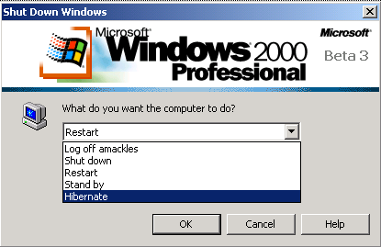
Figura 9 O Windows 2000 Professional suporta os modos Hibernate e Suspend, o que elimina a necessidade de uma reinicialização completa do sistema

Impressão via Internet
Usuários móveis sempre transformam o quarto de hotel que ocupam quando estão viajando, nos seus centros de operações de negócios. Com a nova funcionalidade de Impressão via Internet do Windows 2000 Professional, eles podem enviar documentos para a impressora do centro de negócios do hotel via Internet, eliminando a necessidade de deixar seus quartos e lidar com o download de drivers de impressora ou conexão de cabos de impressora.
Para acessar uma impressora via Internet, os usuários simplesmente digitam o caminho para a impressora. Os drivers são instalados automaticamente pela Internet e o usuário pode imprimir o documento.
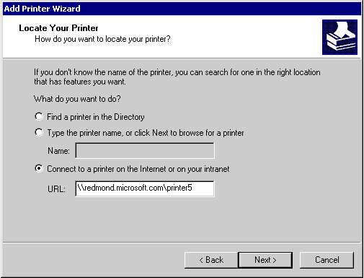
Figura 10 Usuários do Windows 2000 Professional podem acessar impressoras que estão disponíveis na Internet.
Esta funcionalidade cria visões HTML da impressora e informação do job de impressão automaticamente, de tal maneira que os usuários podem verificar o status da fila de impressão com o seu Web browser.

Criando Conexões Remotas

conectando-se na rede
O Windows 2000 Professional facilita bastante a conexão remota a redes, incluindo Virtual Private Networks (VPNs), em dialup, infravermelho e conexões diretas a cabo. Um wizard guia os usuários através da configuração das conexões a diferentes tipos de redes, eliminando a necessidade de configurar os parâmetros manualmente.
O Network Connection Wizard ajuda os usuários a criar muitos tipos de conexões com uma única ferramenta. O setup da conexão também é automatizado, eliminando a necessidade do download e da instalação de serviços adicionais—um passo necessário no Windows 95 para a configuração de certos tipos de rede remota. Outras opções de conexão incluem:
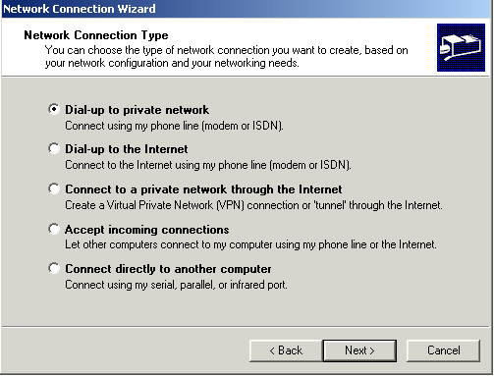
Figura 11 Usuários do Windows 2000 Professional podem gerenciar suas conexões de rede a partir de uma única localização.
- Dialup para rede privada. A discagem para uma rede privada através da linha telefônica inclui a habilidade melhorada de configuração de propriedades de discagem, tais como quando usar cartões de chamada, PINs e outra informação específica de conexão.
- Dialup para Internet. A discagem na Internet inclui a habilidade melhorada de configuração de parâmetros proxy e outras informações específicas da Internet.
- Conexão a redes virtuais privadas através da Internet. A conexão a uma virtual private network (VPN) é fácil com o uso de um wizard e a configuração automática de todos os componentes VPN, eliminando a necessidade da reinicialização do computador.
- Aceitar chamadas. Aceitar conexões através de modem, IrDA, ou conexão direta via cabo é otimizada através da habilidade de configurar permissões de acesso.
- Conexão direta a outro computador. A conexão de computadores é melhorada com um wizard que guia os usuários através do processo de efetuar uma conexão direta via cabo.

Virtual Private Networking
Virtual Private Networks (VPNs) permitem aos usuários confiar na Internet como uma via segura para sua Local Area Network (LAN) corporativa. Usuários que estão viajando podem discar através de quase todos Internet Service Provider (ISP) locais, e então configurar uma sessão VPN para conectarem-se à sua LAN pela Internet. Com VPNs, as empresas podem reduzir significativamente o custo de chamadas de longa distância, e os funcionários móveis passam a ter um método barato de permanecerem conectados nas LANs por períodos maiores.
Configurar o Windows 2000 Professional para conexão a uma VPN é bem mais fácil com o novo Network Connections Wizard. Os usuários inserem o nome do servidor VPN e o Windows 2000 Professional automaticamente configura o dispositivo e inclui os serviços de rede apropriados—tudo que um usuário precisa para estar conectado em apenas um minuto.
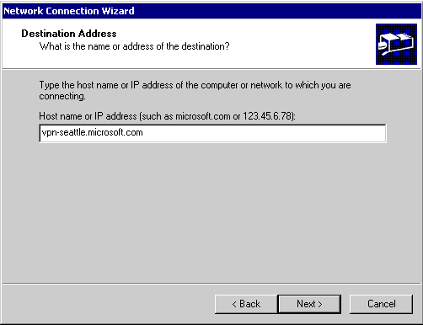
Figura 12 Usuários do Windows 2000 Professional simplesmente inserem o nome do servidor VPN.
Além do suporte ao protocolo VPN mais comum atualmente, o Point-to-Point Tunneling Protocol (PPTP), o Windows 2000 Professional suporta novos modos mais seguros de criação de conexões virtuais tais como Layer-2 Tunneling Protocol (L2TP) e IP Security (IPSec), permitindo aos usuários conectarem-se a redes corporativas com segurança .

Conexões Sem Fio
O Windows 2000 Professional suporta o protocolo Infrared Data Association (IrDA) que permite aos usuários transferir informação e compartilhar recursos, tais como impressoras, entre computadores sem cabos físicos. A maioria dos computadores portáteis mais novos incluem suporte de hardware a IrDA.
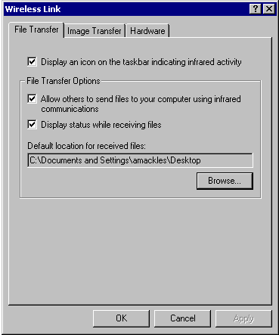
Figura 13 O Windows 2000 Professional proporciona suporte nativo para comunicações baseadas em infravermelho.
Dois usuários viajando com computadores laptop podem transferir arquivos entre si configurando uma conexão IrDA, ao invés de usar cabos ou disquetes. O IrDA configura a conexão automaticamente simplesmente aproximando os computadores portáteis em uma distância pequena.
O IrDA também permite que um computador acesse recursos de outro computador. Por exemplo, se um usuário com um computador laptop precisa imprimir um documento, ele poderia criar uma conexão IrDA com o computador que está conectado a uma impressora—localmente ou em uma rede. Quando a conexão é estabelecida, e com a permissão apropriada, o usuário poderia imprimir através da conexão IrDA.
O Windows 2000 Professional também suporta a habilidade de permitir ou limitar que outros usuários, além do dono do computador, enviem arquivos usando infravermelho. Usuários também podem especificar onde os documentos deveriam ser recebidos. O Windows 2000 Professional detecta automaticamente dispositivos que usam comunicações via infravermelho, tais como outros computadores e câmaras.

Usando o Mesmo Dispositivo para Múltiplas Conexões
Usuários móveis sempre precisam efetuar conexão em muitas redes diferentes quando estão viajando, tais como redes cliente diferentes, uma LAN corporativa e um ISP. No Windows 95 e no Windows NT Workstation 4.0, os usuários têm que reconfigurar seus modems toda vez que se conectam a uma rede diferente. Por exemplo, um servidor proxy de uma corporação pode requisitar uma configuração de modem diferente da configuração do ISP do usuário.
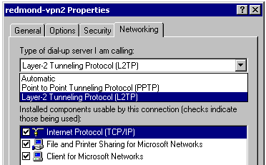
Figura 14 Usuários do Windows 2000 Professional podem ter configurações diferentes para o mesmo dispositivo de comunicação.
A funcionalidade Per-Connection Settings do Windows 2000 Professional retém os parâmetros individuais para cada conexão de rede para que os usuários possam conectar-se a redes diferentes sem ter que lembrar e reconfigurar parâmetros complexos para cada uma.
Quando estão viajando, usuários podem ter seus PCs portáteis roubados. Se um PC baseado no Windows 2000 Professional é roubado, todos os arquivos, incluindo informação confidencial da empresa e dos clientes, são inacessíveis para um ladrão.

protegendo a informação
Atualmente, muitas empresas usam a Internet como uma extensão segura e com boa relação custo benefício de suas redes corporativas. O Windows 2000 Professional ajuda as pessoas a aproveitar a Internet de maneira fácil e segura.

Protegendo os Dados
Com a adição do Encrypted File System (EFS), o Windows 2000 Professional oferece mais segurança que o Windows 95 e o Windows NT Workstation 4.0. Se os usuários armazenam informação sensível em um computador móvel, eles podem encriptar seus arquivos e pastas. Se o laptop é roubado, o EFS protege seus arquivos e pastas, mesmo se o ladrão reinstalar o Windows 2000 Professional. Somente usuários com uma chave de decriptação especial podem acessar o arquivo.
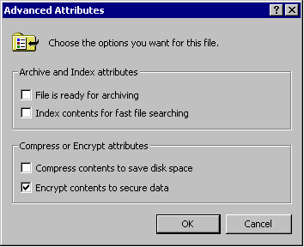
Figura 15 Usuários do Windows 2000 Professional podem encriptar os dados para protegê-los.
O Windows 2000 Server proporciona segurança EFS adicional quando usado em conjunto com o Windows 2000 Professional. Se um usuário deixa uma empresa, ninguém consegue obter acesso aos arquivos encriptados—nem mesmo um administrador no sistema local. Com o Windows 2000 Server, os administradores podem configurar uma política para recuperar dados encriptados ou senhas perdidas.

Perfis de Usuário
Muitas empresas compartilham laptops entre os funcionários. O Windows 2000 Professional suporta múltiplos perfis de usuário na mesma máquina, o que evita que um usuário veja os dados do outro. Administradores podem configurar laptops com o Windows 2000 Professional para que os usuários tenham seu próprio conjunto protegido de dados, aplicações e preferências. Muitos componentes de hardware específicos, tais como modems ou cartões de rede, podem ser configurados para trabalhar em cada um destes perfis de usuário. Somente usuários com direitos administrativos podem ver todos os arquivos.

Dando Permissões de Acesso a Arquivos
Usuários do Windows 2000 Professional podem configurar permissões de acesso a arquivos, através da rede ou localmente. Estas permissões podem ser configuradas para usuários individuais ou grupos de usuários. Por exemplo, um usuário pode configurar uma pasta para acesso “somente leitura” ou “controle completo”. Isto é útil para empresas que compartilham laptops e pode ser aplicado a mídia removível, tais como PC card hard drives que podem ser formatados com o sistema de arquivos NTFS 5.

Protegendo Laptops com Smart Cards
O Windows 2000 Professional possibilita às organizações a opção de equipar os usuários com Smart Cards, o que habilita um sistema de segurança mais robusto e torna os computadores móveis ainda mais seguros contra ataques. Existe uma variedade de fabricantes de leitoras de Smart Card disponíveis no mercado.
Para informação mais recente sobre o Windows 2000 Professional, visite nosso World Wide Web site em http://www.microsoft.com/ntworkstation, o Windows NT Workstation Forum em MSN™, e o serviço online The Microsoft Network (GO WORD: MSNTS).

para maiores informações

A menos que especificado, as capacidades descritas neste documento não requisitam hardware especial e funcionam em quase todos os ambientes de rede. Em adição, as melhorias obtidas com a combinação do Windows 2000 Professional e do Windows 2000 Server são descritas no documento.
A funcionalidade offline files and folders trabalha com qualquer servidor de arquivos baseado em Server Message Block (SMB), incluindo o Windows for Workgroups e qualquer versão do Windows NT Server. Administradores também podem usar utilitários SMB de terceiros para disponibilizar a funcionalidade em plataformas não Microsoft tais como o Novell NetWare e o UNIX.
Podem ser escritas aplicações que aproveitem o Synchronization Manager. A interface de programação de aplicação (API) do Synchronization Manager é uma especificação pública, disponibilizada como parte do Microsoft Software Developers Network (MSDN).
As aplicações e o hardware devem suportar hot docking.
Exige que a impressora seja publicada na Internet através do Windows 2000 Server.
Mais informação sobre o PPTP, L2TP e IPSec pode ser encontrada no Windows 2000 Professional Technical Overview, disponível em www.microsoft.com/windows.
EFS proporciona somente encriptação local. Se um arquivo é enviado pela rede, por exemplo, a encriptação deve ser conduzida de maneira diferente, tal como através do IPsec ou outra tecnologia de segurança em redes.
O Windows 2000 Server inclui uma infraestrutura robusta de suporte a serviços Smart Card. O suporte a Smart Card em outros ambientes de rede é diferente. Os administradores deveriam verificar com o fabricante.

